
程序设计报告
（ 2016 / 2017 学年 第 一 学期）

题 目：门禁信息系统

专 业 计算机科学与技术
学 生 姓 名 袁富志，李晓玉，李家豪
班 级 学 号 B15040125，B15040105，B15040115
指 导 教 师 朱丹
指 导 单 位 计算机软件教学中心
日 期 2016 年 11月 9 日

评 分 细 则 | 评分项 | 优秀 | 良好 | 中等 | 差
评 分 细 则 | 遵守机房规章制度
评 分 细 则 | 上机时的表现
评 分 细 则 | 学习态度
评 分 细 则 | 程序准备情况
评 分 细 则 | 程序设计能力
评 分 细 则 | 团队合作精神
评 分 细 则 | 课题功能实现情况
评 分 细 则 | 算法设计合理性
评 分 细 则 | 用户界面设计
评 分 细 则 | 报告书写认真程度
评 分 细 则 | 内容详实程度
评 分 细 则 | 文字表达熟练程度
评 分 细 则 | 回答问题准确度
简 短 评 语 | 教师签名：  年 月 日
评分等级
备注 | 评分等级有五种：优秀、良好、中等、及格、不及格
门禁信息系统
- 课题内容和要求
门禁信息系统是又称出入管理控制，系统通道管理系统，即出入口的人员信息的事后管理，是一种管理人员进出的数字化智能管理系统。防止陌生人员混入高校，需身份认证方可进入，出现安全问题可具体查询出入人员，保障学校内治安良好的一种防范措施。它是对出入人员信息的一种完善，对出入人员的信息管理有很大的作用，也可以有效的利用回收相应信息，对信息的统一研究起到很大的作用。门禁信息系统对于半公共场合的人员混乱现象有很大整改效果，是现今安全管理重要一员，也是顺应信息实名制的发展趋势。门禁信息系统是计算机发展的产物，是现今安全问题所催生的解决之道。在数字技术网络技术飞速发展的今天门禁技术得到了迅猛的发展门禁产品。门禁系统早已超越了单纯的门道及钥匙管理，它已经逐渐发展成为一套完整的出入管理系统。它在工作环境安全、人事考勤管理等行政管理工作中发挥着巨大的作用。作为计算机专业的一名学生，实现门禁信息系统部分结构是十分必要的。
- 需求分析
门禁信息系统的功能框架图如图1所示：
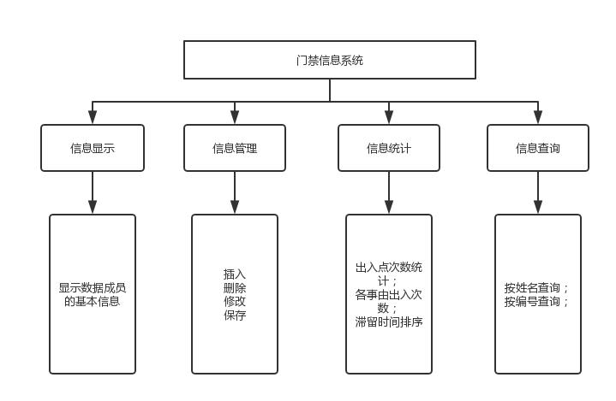

图1 功能框架图
（1）提供可操作的主菜单：输出菜单，用于显示以从文件中加载的总客户信息和若干个可选的功能选项。根据客户输入的选项来运行不同的功能，运行不同的函数。
（2）信息显示功能：输出各个数据的详细的门禁记录。
（3）信息管理功能：插入和删除一条门禁记录，修改一条已存在的门禁记录，删除一条门禁记录，保存当前的所有操作。
（4）信息统计功能：统计各出入点的出入次数并显示；统计各部门的接待时间并显示；按出入事由统计对应出入次数并显示；按总滞留时间排序显示结果（姓名，证件编号，滞留时间）。
（5）信息查询功能：按姓名和编号查询门禁记录。

三、概要设计
1 主要结构体
设计思路：一条门禁记录包括：姓名 ，证件类型，证件编号，出入点，出入类型，事由，时间，接待人(部门)等若干成员，而且要对多条数据进行操作，这里我们选择链表这一数据结构来帮我们实现，先构建一个Action类来作为一个门禁记录类。类List是单链表结构，实现各种操作，具体如下：
class Action //门禁记录类
{
public:
string name; //姓名
string CredentialType;//证件类型
string CredentialNumber;//证件号
string InLoc;//入点
string InReason;//事由
string InOffice;//接待人
string OutLoc;//出点
int inyear;//进入时间
int inmonth;
int inday;
int inhour;
int inminute;
int outyear;//离开时间
int outmonth;
int outday;
int outhour;
int outminute;
int StayTime;//滞留时间
Action(string na,string ct,string cn,string il,string ira,string io,string ol,
int iy,int im,int id,int ih,int imi,int oy,int om,int od,int oh,int omi)
{
name=na;
CredentialType=ct;
CredentialNumber=cn;
InLoc=il;
InReason=ira;
InOffice=io;
OutLoc=ol;
inyear=iy;
inmonth=im;
inday=id;
inhour=ih;
inminute=imi;
outyear=oy;
outmonth=om;
outday=od;
outhour=oh;
outminute=omi;
StayTime=oh*60+omi-ih*60-imi;
}//构造函数
Action *next;//指针域
friend class List;//友元类
};
class List //单链表类
{
public:
List()//构造函数
{
head=NULL; n=0;
}
~List();//析构函数
bool Insert(string na,string ct,string cn,string il,string ira,string io,
string ol,
int iy,int im,int id,int ih,int imi,int oy,int om,int od,int oh,int omi);//插入函数
bool InsertOreder(string na,string ct,string cn,string il,string ira,string io,
string ol,
int iy,int im,int id,int ih,int imi,int oy,int om,int od,int oh,int omi);//按顺序插入
void ReadFile();//读文件
void Save();//保存文件
void Print();//打印链表
void SearchInName(string name);//按名称查找
void SearchInNumber(string number);//按证件号码查找
void PrintOne(Action *p);//打印单条记录
void Delete(string name);//按名称删除一条记录
void ShowIOPlaceTimes();//各出入点的出入次数并显示
void ShowServeTimes();//各部门的接待时间并显示
void ShoeIOReasonTimes();//按出入事由统计对应出入次数并显示
void Sort();//按滞留时间排序
int n;//链表长度
Action *head;
};
2 主要函数流程图
（1）装载函数：用于从文本中载入信息并建立链表，此处用链表方式读入，用单链表数据结构，此处以一个门禁记录类Action作为一个结点, 装载函数流程图如图2所示。
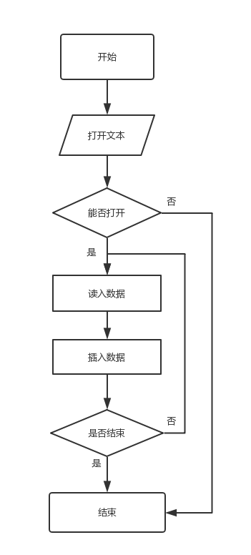

图2 装载函数

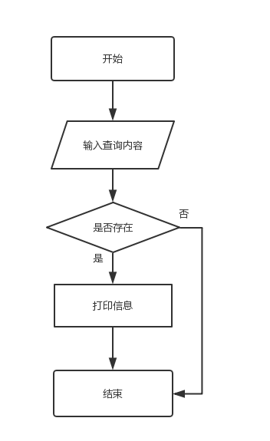
（2）查找函数：利用用户输入的名称或证件编号进行顺序查找并将找到的客户信息输出，流程图如图3所示。
图3 查找函数

（3）排序函数：用于将门禁记录按照滞留时间排序，并将内容写入指定的文件下，排序函数流程图如图4所示。
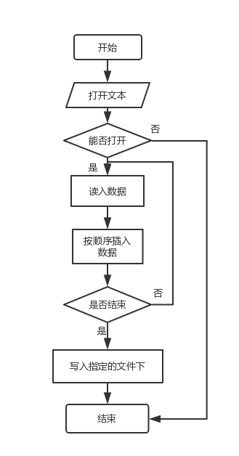

图4排序函数

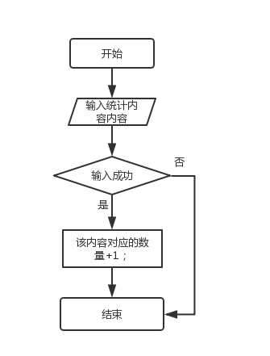
（4）统计函数：统计各类的进出次数，流程图如图5所示。
图5统计函数

- 源程序代码

#ifndef ACTION_H_INCLUDED

#define ACTION_H_INCLUDED

#include<string>

using namespace std;

class Action//门禁记录类

{

public:

string name;//姓名

string CredentialType;//证件编号

string CredentialNumber;//证件类型

string InLoc;//进入点

string InReason;//事由

string InOffice;//接待人

string OutLoc;//离开点

int inyear;//进入时间

int inmonth;

int inday;

int inhour;

int inminute;

int outyear;//离开时间

int outmonth;

int outday;

int outhour;

int outminute;

int StayTime;//滞留时间

Action(string na,string ct,string cn,string il,string ira,string io,string ol,

int iy,int im,int id,int ih,int imi,int oy,int om,int od,int oh,int omi)

{

name=na;

CredentialType=ct;

CredentialNumber=cn;

InLoc=il;

InReason=ira;

InOffice=io;

OutLoc=ol;

inyear=iy;

inmonth=im;

inday=id;

inhour=ih;

inminute=imi;

outyear=oy;

outmonth=om;

outday=od;

outhour=oh;

outminute=omi;

StayTime=oh*60+omi-ih*60-imi;

}//构造函数

Action *next;//指向下一个结点的指针

friend class List;//友元类

};

#endif // ACTION_H_INCLUDED

#ifndef LIST_H_INCLUDED

#define LIST_H_INCLUDED

#include"Action.h"

#include<iostream>

#include<fstream>

using namespace std;

class List//链表结构

{

public:

List()

{

head=NULL;

n=0;

}

~List();//析构函数

bool Insert(string na,string ct,string cn,string il,string ira,string io,

string ol,

int iy,int im,int id,int ih,int imi,int oy,int om,int od,int oh,int omi);

bool InsertOreder(string na,string ct,string cn,string il,string ira,string io,

string ol,

int iy,int im,int id,int ih,int imi,int oy,int om,int od,int oh,int omi);
void ReadFile();//读文件
void Save();//保存文件
void Print();//打印链表
void SearchInName(string name);//按名称查找
void SearchInNumber(string number);//按证件号码查找
void PrintOne(Action *p);//打印单条记录
void Delete(string name);//按名称删除一条记录
void ShowIOPlaceTimes();//各出入点的出入次数并显示
void ShowServeTimes();//各部门的接待时间并显示
void ShoeIOReasonTimes();//按出入事由统计对应出入次数并显示
void Sort();//按滞留时间排序
int n;
Action *head;

};

List::~List()//析构函数的实现

{

Action *p;

while(head)

{

p=head->next;

delete head;

head=p;

}

}

bool List::Insert(string na,string ct,string cn,string il,string ira,string io,

string ol,

int iy,int im,int id,int ih,int imi,int oy,int om,int od,int oh,int omi)

//插入算法，把一个新建结点插入链表的尾部

{

Action *e=new Action(na,ct,cn,il,ira,io,ol,iy,im,id,ih,imi,oy,om,od,oh,omi);

if(head)

{

Action *p=head;

while(p->next)

{

p=p->next;

}

e->next=NULL;

p->next=e;

n++;

}

else

{

e->next=NULL;

head=e;

n++;

}

return true;

}

bool List::InsertOreder(string na,string ct,string cn,string il,string ira,string io,

string ol,

int iy,int im,int id,int ih,int imi,int oy,int om,int od,int oh,int omi)

//按顺序插入算法，把新建的结点按由小到大的顺序插入链表中

{

Action *e=new Action(na,ct,cn,il,ira,io,ol,iy,im,id,ih,imi,oy,om,od,oh,omi);

if(head)

{

Action *p1=head;

Action *p2;

while(p1&&e->StayTime>p1->StayTime)//确定插入位置

{

p2=p1;

p1=p1->next;

}

p2->next=e;

e->next=p1;

}

else

{

e->next=NULL;

head=e;

n++;

}

return true;

}

void List::ReadFile()//从文件中读取数据

{

ifstream in("data.txt");

if(!in)

{

cout<<"cannot open the file!\n";

return ;

}//打开文件状态判断

string na;

string ct;

string cn;

string il;

string ira;

string io;

string ol;

int iy;

int im;

int id;

int ih;

int imi;

int oy;

int om;

int od;

int oh;

int omi;

head=NULL;

while(in>>na>>ct>>cn>>il>>ira>>io>>ol>>iy>>im>>id>>ih>>imi>>oy>>om>>od>>oh>>omi)

{

Insert(na,ct,cn,il,ira,io,ol,iy,im,id,ih,imi,oy,om,od,oh,omi);

//读取一个新节点并插入链表中

}

in.close();

}

void List::Save()//保存当前的数据，把链表的内容写入当前文件

{

ofstream out("Info_1.txt");

if(!out)

{

cout<<"cannot open the file!\n";

return ;

}

Action *p=head;

string str;

while(p)

{

str=p->name;

out<<str<<' '<<p->CredentialType<<' '<<p->CredentialNumber<<' '<<p->InLoc<<' ';

out<<p->InReason<<' '<<' '<<p->InOffice<<' '<<p->OutLoc;

out<<' '<<p->inyear<<' '<<p->inmonth<<' '<<p->inday<<' '<<p->inhour<<' '<<p->inminute<<' ';

out<<p->outyear<<' '<<p->outmonth<<' '<<p->outday<<' '<<p->outhour<<' '<<p->outminute<<endl;

p=p->next;

}

out.close();

}

void List::Print()//打印链表的内容

{

Action *p=head;

while(p)

{

PrintOne(p);

p=p->next;

}

}

void List:: SearchInName(string name)

{//按名称查找，若链表中存在这个人，就打印出来；

Action *p=head;

int mon,day;

int iy;

int im;

int id;

int ih;

int imi;

int oy;

int om;

int od;

int oh;

int omi;

while(p)

{

if(p->name==name)

{

PrintOne(p);

}

p=p->next;

}

cout<<"关于"<<name<<"的记录如下：,请选择查询的日期：\n";

cin>>mon>>day;

p=head;

while(p)

{

if(p->name==name&&mon==p->inmonth&&p->inday==day)

{

PrintOne(p);

cout<<"请输入要修改的时间：\n:";

cin>>iy>>im>>id>>ih>>imi>>oy>>om>>od>>oh>>omi;

p->inyear=iy;

p->inmonth=im;

p->inday=id;

p->inhour=ih;

p->inminute=imi;

p->outyear=oy;

p->outmonth=om;

p->outday=od;

p->outhour=oh;

p->outminute=omi;

p->StayTime=oh*60+omi-ih*60-imi;

PrintOne(p);

cout<<"修改成功!\n";

return ;

}

p=p->next;

}

}

void List::SearchInNumber(string number)

{//按证件编号查找，若存在，就打印

Action *p=head;

int mon,day;

int iy;

int im;

int id;

int ih;

int imi;

int oy;

int om;

int od;

int oh;

int omi;

while(p)

{

if(p->CredentialNumber==number)

{

PrintOne(p);

}

p=p->next;

}

cout<<"关于"<<number<<"的记录如下：,请选择查询的日期：\n";

cin>>mon>>day;

p=head;

while(p)

{

if(p->CredentialNumber==number&&mon==p->inmonth&&p->inday==day)

{

PrintOne(p);

cout<<"请输入要修改的时间：\n:";

cin>>iy>>im>>id>>ih>>imi>>oy>>om>>od>>oh>>omi;

p->inyear=iy;

p->inmonth=im;

p->inday=id;

p->inhour=ih;

p->inminute=imi;

p->outyear=oy;

p->outmonth=om;

p->outday=od;

p->outhour=oh;

p->outminute=omi;

p->StayTime=oh*60+omi-ih*60-imi;

PrintOne(p);

cout<<"修改成功!\n";

return ;

}

p=p->next;

}

}

void List:: ShowIOPlaceTimes()

{//统计个出入点进出次数

string a="东门";

string b="南门";

string c="西门";

string d="北门";

int a1=0,a2=0,b1=0,b2=0,c1=0,c2=0,d1=0,d2=0;//各出入点对应次数初始化

Action*p=head;

while(p)//将当前节点对应的出入点次数+1；

{

if(p->InLoc==a)

a1++;

else

{

if(p->InLoc==b)

b1++;

else

{

if(p->InLoc==c)

c1++;

else

d1++;

}

}

if(p->OutLoc==a)

a2++;

else

{

if(p->OutLoc==b)

b2++;

else

{

if(p->OutLoc==c)

c2++;

else

d2++;

}

}

p=p->next;

}

cout<<"各门的出入情况如下：\n";

cout<<"东门进入:"<<a1<<"次,东门离开"<<a2<<"次；\n";

cout<<"南门进入:"<<b1<<"次,南门离开"<<b2<<"次；\n";

cout<<"西门进入:"<<c1<<"次,西门离开"<<c2<<"次；\n";

cout<<"北门进入:"<<d1<<"次,北门离开"<<d2<<"次；\n";

}

void List:: ShoeIOReasonTimes()//统计各出入点对应的出入次数

{

string a="工作";

string b="访问";

string c="学习";

string d="其他";

int a1=0,b1=0,c1=0,d1=0;

Action *p=head;

while(p)////将当前节点对应的出入点次数+1；

{

if(p->InReason==a)

a1++;

else

{

if(p->InReason==b)

b1++;

else

{

if(p->InReason==c)

c1++;

else

d1++;

}

}

p=p->next;

}

cout<<"各事由对应的出入次数如下:\n";

cout<<"因为工作而进出共计"<<a1<<"次\n";

cout<<"因为访问而进出共计"<<b1<<"次\n";

cout<<"因为学习而进出共计"<<c1<<"次\n";

cout<<"因为其他事情而进出共计"<<d1<<"次\n";

}

void List:: ShowServeTimes()//统计各部门的接待时间

{

string a="宿管科";

string b="保卫处";

string c="图书馆";

int a1=0,b1=0,c1=0,d1=0;

Action *p=head;

while(p)//将当前节点对应的部门的招待时间加上当前节点的滞留时间；

{

if(p->InOffice==a)

a1+=p->StayTime;

else

{

if(p->InOffice==b)

b1+=p->StayTime;

else

{

if(p->InOffice==c)

c1+=p->StayTime;

else

d1+=p->StayTime;

}

}

p=p->next;

}

cout<<"各部门的接待时间如下：（单位：分钟）\n";

cout<<"宿管科共计接待"<<a1<<"分钟\n";

cout<<"保卫处共计接待"<<b1<<"分钟\n";

cout<<"图书馆共计接待"<<c1<<"分钟\n";

cout<<"其他部门共计接待"<<d1<<"分钟\n";

}

void List::Sort()//实现按滞留时间来对记录集进行排序，并把结果写入Info_2.txt中

{

ifstream in("data.txt");

string na;

string ct;

string cn;

string il;

string ira;

string io;

string ol;

int iy;

int im;

int id;

int ih;

int imi;

int oy;

int om;

int od;

int oh;

int omi;

head=NULL;

while(in>>na>>ct>>cn>>il>>ira>>io>>ol>>iy>>im>>id>>ih>>imi>>oy>>om>>od>>oh>>omi)

{

InsertOreder(na,ct,cn,il,ira,io,ol,iy,im,id,ih,imi,oy,om,od,oh,omi);

//从文件中读取一条记录，按顺序插入链表中。

}

in.close();

ofstream out("Info_2.txt");

if(!out)

{

cout<<"cannot open the file!\n";

return ;

}

Action *p2=head;

while(p2)

{

cout<<p2->name<<' '<<p2->CredentialNumber<<' '<<p2->StayTime<<endl;

out<<p2->name<<' '<<p2->CredentialNumber<<' '<<p2->StayTime<<endl;

p2=p2->next;

}//将链表中的内容写入文件中

out.close();

cout<<"排序成功！\n";

}

void List:: Delete(string name)//实现按名称删除一条记录

{

Action*p=head,*q=head;

for(int j=0;j<n;j++)

{

if(q->next->name==name)

break;

q=q->next;

}

if(p->name==name)

{

head=head->next;

cout<<"删除成功!\n";

}

else

{

p=q->next;

q->next=p->next;

cout<<"删除成功!\n";

}

delete p;

n--;

return ;

}

void List::PrintOne(Action *p)//输出单条信息

{

printf("%6s%8s%20s",p->name.c_str(),p->CredentialType.c_str(),p->CredentialNumber.c_str());

cout<<' '<<p->InLoc<<' '<<p->InReason<<' '<<' '<<p->InOffice<<' '<<p->OutLoc;

cout<<' '<<p->inyear<<' '<<p->inmonth<<' '<<p->inday<<' '<<p->inhour<<' '<<p->inminute<<' ';

cout<<p->outyear<<' '<<p->outmonth<<' '<<p->outday<<' '<<p->outhour<<' '<<p->outminute<<endl;

}

#endif // LIST_H_INCLUDED

#include <iostream>

#include"List.h"

using namespace std;

List list1;

List list2;

void menuBase()

{

printf("%%%%%%%% 1. 插入门禁纪录 %%%%%%%%\n");

printf("%%%%%%%% 2. 删除门禁纪录 %%%%%%%%\n");

printf("%%%%%%%% 3. 保存当前操作 %%%%%%%%\n");

printf("%%%%%%%% 0. 返回上层菜单 %%%%%%%%\n");

}//基本操作菜单

void ManageBase()//基本操作功能的实现

{

int choice;

do

{

menuBase();

cout<<"请选择要执行的命令：\n";

cin>>choice;

switch(choice)

{

case 1:

{

string na;

string ct;

string cn;

string il;

string ira;

string io;

string ol;

int iy;

int im;

int id;

int ih;

int imi;

int oy;

int om;

int od;

int oh;

int omi;

cout<<"请输入姓名 证件类型 证件号码:\n";

cin>>na>>ct>>cn;

cout<<"请输入进入地点，进入事由，接待部门 出去地点:\n";

cin>>il>>ira>>io>>ol;

cout<<"请输入进入时间和离开时间（年月日时分）：\n";

cin>>iy>>im>>id>>ih>>imi>>oy>>om>>od>>oh>>omi;

list1.Insert(na,ct,cn,il,ira,io,ol,iy,im,id,ih,imi,oy,om,od,oh,omi);

cout<<"插入成功！\n";

break;

}

case 2:

{

string name;

cout<<"请输入要删除的姓名：\n";

cin>>name;

list1.Delete(name);

break;

}

case 3:

{

list1.Save();

cout<<"保存成功！\n";

}

case 0:

break;

}

}while(choice);

}

void menuCount()//统计功能的实现

{

printf("&&&&&&&& 1. 显示各出入点出入次数 &&&&&&&&\n");

printf("&&&&&&&& 2. 显示各部门接待时间 &&&&&&&&\n");

printf("&&&&&&&& 3. 显示各事由对应的出入次数 &&&&&&&&\n");

printf("@@@@@@@@ 4. 按总滞留时间排序 @@@@@@@@\n");

printf("&&&&&&&& 0. 返回上层菜单 &&&&&&&&\n");

}

void ManageCount()

{

int choice;

do

{

menuCount();

cout<<"请输入你要执行的操作";

cin>>choice;

switch(choice)

{

case 1:

{

list1.ShowIOPlaceTimes();

break;

}

case 2:

{

list1.ShowServeTimes();

break;

}

case 3:

{

list1.ShoeIOReasonTimes();

break;

}

case 4:

{

list2.Sort();

break;

}

case 0:

break;

}

}while(choice);

}

void menusearch()

{

printf("@@@@@@@@ 1. 查询姓名 @@@@@@@@\n");

printf("@@@@@@@@ 2. 查询证件编号 @@@@@@@@\n");

printf("@@@@@@@@ 0. 返回上层菜单 @@@@@@@@\n");

}

void ManageSearch()

//查询功能的实现

{

int choice;

do

{

menusearch();

cout<<"请输入要执行的操作：\n";

cin>>choice;

switch(choice)

{

case 1:

{

string name;

cout<<"请输入要查询的姓名：\n";

cin>>name;

list1.SearchInName(name);

break;

}

case 2:

{

string number;

cout<<"请输入要查询的编号：\n";

cin>>number;

list1.SearchInNumber(number);

break;

}

case 0:

break;

}

}while(choice);

}

void PrintHead()

{

printf("%6s%8s%20s","姓名","证件类型","证件编号");

cout<<' '<<"入点"<<' '<<"事由 "<<' '<<"部门 "<<' '<<"出口"<<' ';

printf("%13s%13s","进入时间","离开时间\n");

}

//打印标题

void menu()

{

printf("****欢迎使用门禁信息系统*********\n");

printf("*************请选择要执行的操作：\n");

printf("******** 1. 显示门禁信息 ********\n");

printf("******** 2. 基本信息管理 ********\n");

printf("******** 3. 门禁信息统计********\n");

printf("******** 4. 根据条件查询并修改 ********\n");

printf("******** 0. 退出 ********\n");

}

//打印主菜单

void ManageMenu(int choice)//主菜单管理实现

{

switch(choice)

{

case 1:

{

PrintHead();

list1.Print();

cout<<"总共有："<<list1.n<<"条记录\n"<<endl;

break;

}

case 2:

{

ManageBase();

break;

}

case 3:

{

ManageCount();

break;

}

case 4:

{

ManageSearch();

break;

}

case 0:

break;

}

}

int main()

{

int choice;

list1.ReadFile();//将Info-1.txt文件中的数据读入链表List中

do

{

menu();

cout<<"请选择你要执行的操作：\n";

cin>>choice;

ManageMenu(choice);

}while(choice);

return 0;

}

五、测试数据及其结果分

运行后，程序的主菜单界面如图6所示。
菜单：
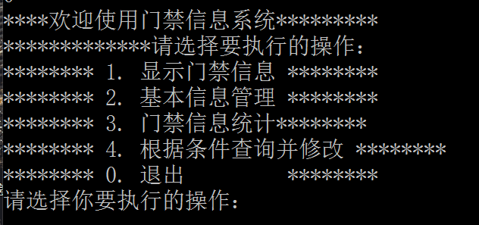
图6 主菜单界面
（1）显示门禁信息如图7所示：
输入：1
输出：
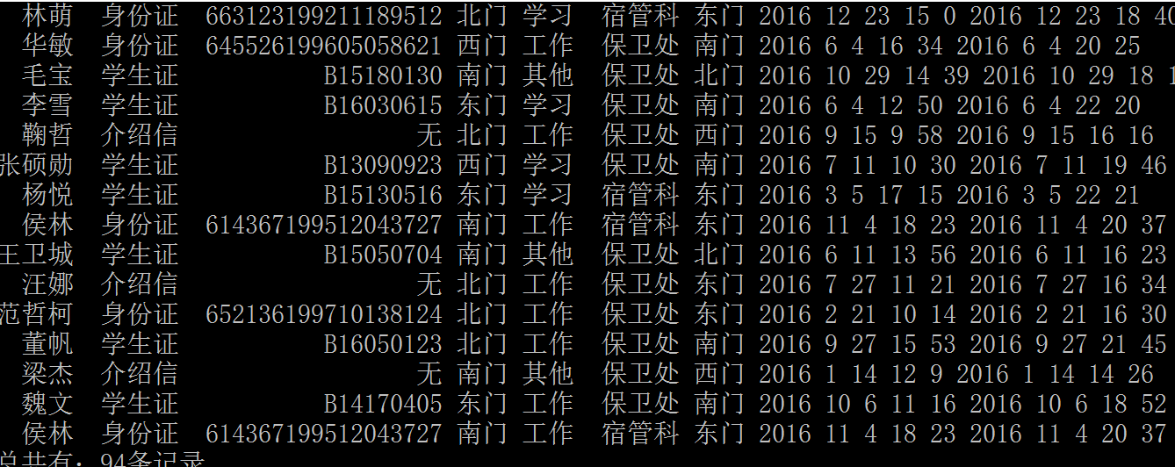
图7 显示门禁信息

（2）基本信息管理如图8所示：
输入：2
输出：
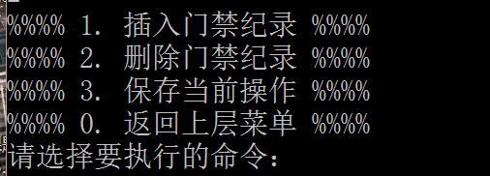
图8 基本信息管理

插入门禁记录如图9所示：
入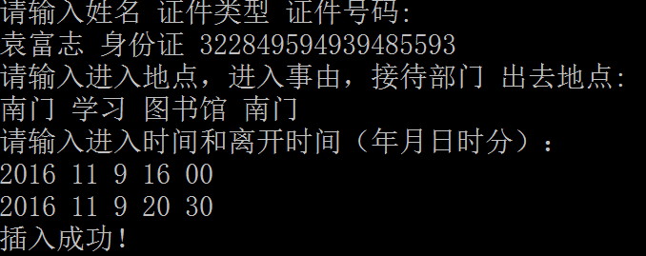
图9 插入门禁记录

删除门禁记录如图10所示：
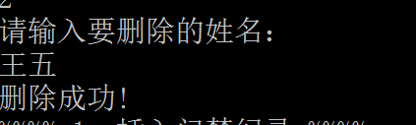
图10 删除门禁记录

（3）门禁信息统计如图11所示：
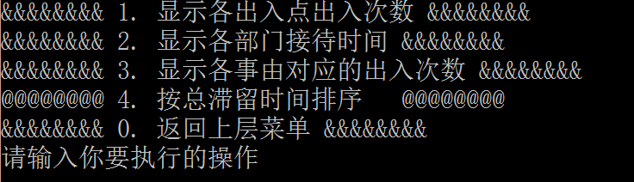
图11 门禁信息系统

显示个出入点对应的出入次数，如图12所示：
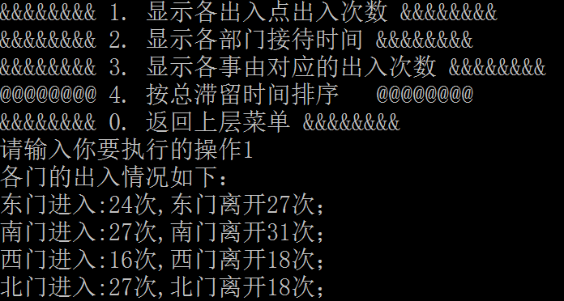
图12 个出入点对应的出入次数

各部门接待时间如图13所示：
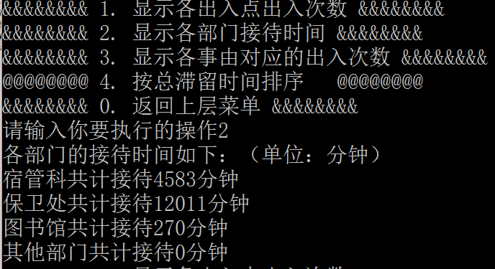
图13 各部门接待时间

各事由对应得出入次数如图14所示：
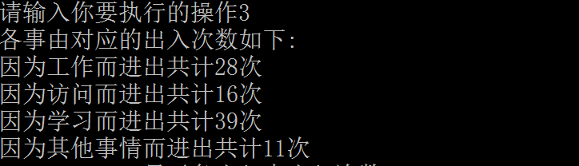
图14各事由对应得出入次数

排序如图15所示：
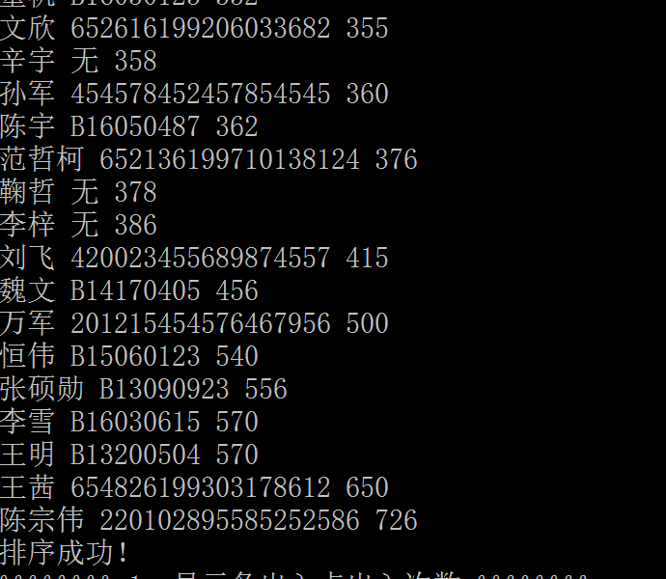
图15排序
（4）根据条件查询并修改，如图16
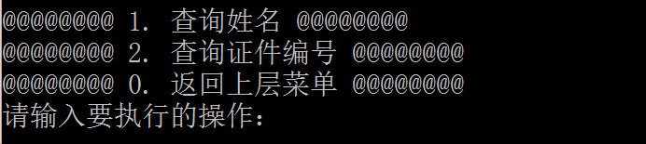
图 16 按条件查询并修改界面
按姓名查询并修改，如图17
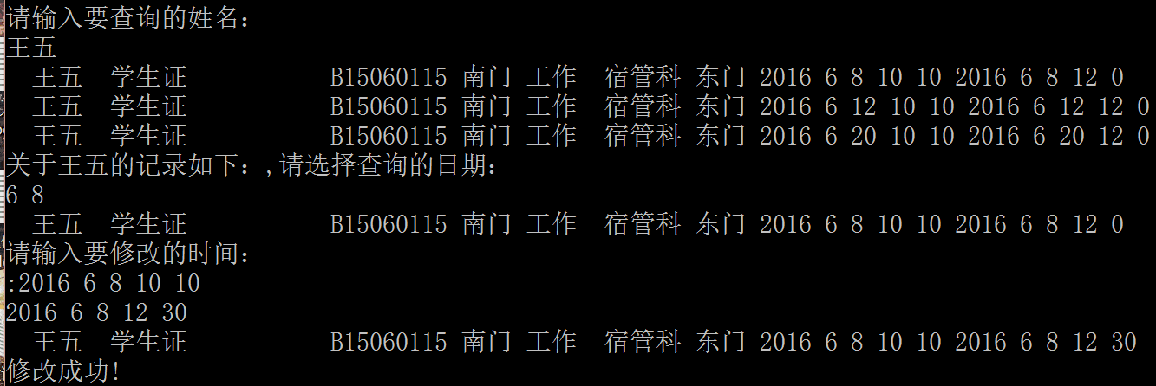
图17 按姓名查询并修改

按编号查询并修改，如图18
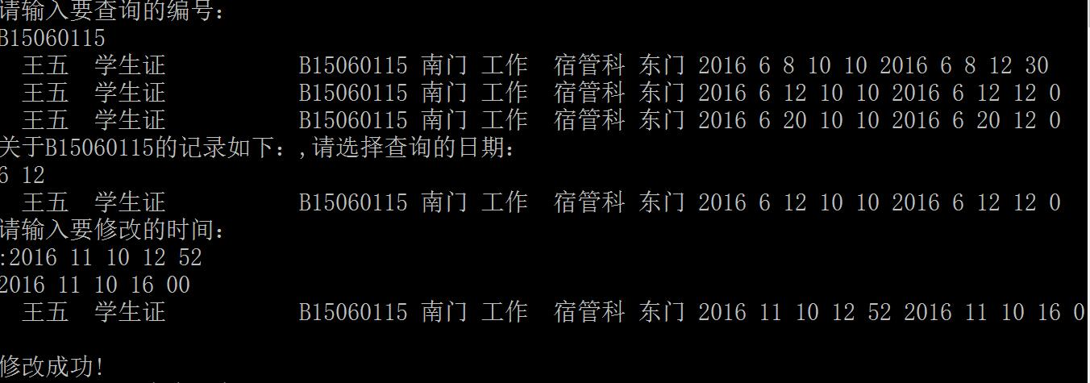
图18 按编号查询并修改

六、调试过程中的问题

开始的时候在纠结于选择什么样的数据结构，本来选的是数组，但考虑到数据量的不确定度很大，就放弃了。本来用的是集合set;但是在后面的编码中发现set的iterator类型自动就是const的引用类型，因此当set保存的是类类型时，对iterator解引用无法调用类的非const成员，这样就需要把所有的函数设置为const；显然是不可能的。几经周折，才决定用单链表这个数据结构。最开始写文件的时候，用了语句if(!in.iof()){};结果根本读入不了，后来果断选择whilein（in>>name>>……）{Insert(na,….)}这种结构才解决问题。

做到后面的时候，函数基本写完了，但是界面不会做，参考老师给出的示例，才勉强做出来，虽然有点丑，但是自己看着还可以。整个实验中耽误时间最长的就是按滞留时间排序那个函数，本来自己的想法是遍历list1链表，把每一个节点按顺序插入到list2中，但后来发现因为指针的问题，不能写入文件。和老师一起弄了一上午，也还没有解决，后来自己又换了一种思路，才做出来，从中悟出一个道理，不必太执着于一件没有意义的事，改换思路就要及时更换思路。还要有问题要及时请教，在和老师一起做的过程中，我学会了很多东西，在这里感谢朱丹老师对我们小组的指导和帮助。

七、课程设计总结

小组分工：

袁富志：

bool Insert

bool InsertOreder

void ReadFile();

void Save();

void ManageBase()

ManageCount()

menusearch()

ManageMenu(int choice)

Main()函数以及界面的设计完成

李家豪：

类Action的定义及完成：

类List的定义及完成：

void Print();

void SearchInName(string name);

void SearchInNumber(string number);

void PrintOne(Action *p);

void Delete(string name);

void UpDate(string name);

李晓玉：

实验数据的完成

void ShowIOPlaceTimes();

void ShowServeTimes();

void ShoeIOReasonTimes();

void Sort();

实验报告流程图的制作

通过本次实习，认识到了自己在编程能力上的不足，在很多细节方面做的都不够好，以后要多练习，更要多实践，这次做实验，也培养了我们的合作意识，加强了我们之间的交流能力，可以说这个实验的完成离不开我们三个人的努力。

参考文献：

（1）Brian W. Kernighan,Dennis M.Ritchie.C程序设计语言[M]（第2版·新版）.徐宝文等译.北京：机械工业出版社，2004.

（2）朱立华，王立柱. C语言程序设计[M].北京：人民邮电出版社，2009

（3）何钦铭，颜晖. C语言程序设计[M]（第2版）.北京：高等教育出版社，2012

（4）周学毛，易卫，周中柱等. C语言程序设计[M]. 天津：天津大学出版社，2013.

（5）FORD W,TOPP W. Data Structure with C++[M](数据结构 C++语言描述）.刘卫东 沈官林译.北京：清华大学出版社，1998.

（6）谭浩强，张基温. C语言程序设计教程[M]（第3版）.北京：高等教育出版社，2006.

（7）周虹，郑佳昕，闫瑞华等. C语言程序设计实用教程[M].北京：机械工业出版社，2010.

（8）VANDEVOORD D.JOSUTTIS N M.C++Templates[M].陈伟柱译。北京：人民邮电出版社，2004.

（9）苏小红等.C语言程序设计[M].北京：高等教育出版社，2011.

（10）MARK A W. Data Structures and Algorithm Analysis in C++[M](第三版).张怀勇等译.北京：人民邮电出版社，2007.

（11）陈慧南.数据结构——使用C++语言描述[M]（第2版）.北京：人民邮电出版社，2008.

